Задания школьного этапа Всероссийской олимпиады школьников
по математике
2016-2017 учебный год

7 класс

Максимальное время для выполнения заданий – 135 мин.

7.1 Напишите вместо семи звёздочек семь различных цифр так, чтобы
получилось верное равенство: **** + ** + * = 2016.

7.2 Требуется разрезать фигуру на трёхклеточные и четырёхклеточные уголки,
нарисованные справа от неё. При этом должно получиться ровно два
трёхклеточных уголка, а остальные — четырёхклеточные. Покажите, как это
сделать.
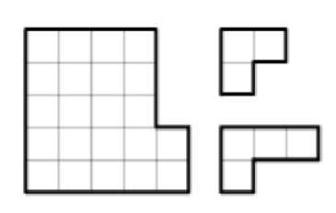

7.3 На столе лежат конфеты трёх видов: ириски, карамельки и леденцы.
Известно, что ирисок на 8 меньше, чем всех остальных конфет, а карамелек —
на 14 меньше, чем всех остальных конфет. Сколько леденцов лежит на столе?
Обязательно объясните свой ответ.
7.4 а) Разбейте натуральные числа от 1 до 10 на пары так, чтобы разность чисел в каждой паре была равна 2 или 3.
б) Можно ли натуральные числа от 1 до 2014 разбить на пары так, чтобы разность чисел в каждой паре была 2 или 3?
7.5 В подводном царстве живут осьминоги с семью и восемью ногами. Те, у кого 7 ног, всегда врут, а те, у кого 8 ног, всегда говорят правду. Однажды между тремя осьминогами состоялся такой разговор.

Зелёный осьминог: «У нас вместе 21 нога». Синий осьминог (зелёному): «Всё ты врёшь!» Красный осьминог: «Да оба вы врёте!»
- Мог ли зеленый осьминог сказать правду? Почему?
- Сколько ног было у каждого осьминога? (Ответ обоснуйте.)

